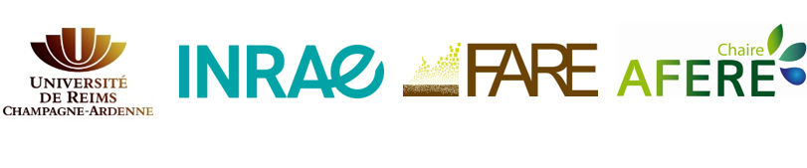
Bionconversion microbienne de co-produits lignocellulosiques en bioplastique

Proposition de stage de Master 2 ou école d’ingénieur pour une durée de 6 mois

Contexte : L’un des enjeux majeurs de notre siècle est de trouver des alternatifs aux ressources fossiles pour limiter les problèmes environnementaux liés aux changements climatiques. Les polyhydroxyalcanoates (PHAs) sont des bioplastiques produits par des micro-organismes afin de stocker le carbone et l’énergie en condition de stress nutritif. Ils présentent aujourd’hui un grand intérêt dans la mesure où ils pourraient être une alternative aux plastiques issus de pétrole. Les PHA sont d’ores et déjà produits par quelques industriels mais le coût de production demeure élevé. Réduire le coût de production des PHAs est donc devenu un enjeu majeur. Le prix élevé de la production des PHAs est principalement dû à la source de carbone utilisée par les micro-organismes à savoir les sucres simples et les hydrolysats issus du prétraitement de la lignocellulose. A l’heure actuelle, aucune souche sauvage n’est capable de produire des PHAs directement à partir de la lignocellulose ressource renouvelable plus respectueuse de l’environnement.

Objectif : L’objectif du stage de master 2 consistera à identifier de nouvelles souches bactériennes performantes isolées ou des communautés microbiennes mixtes capables de produire des PHAs directement à partir de biomasse lignocellulosique.

Mots-clés : Microbiologie, bioplastique, co-produits, diversité microbienne, bioconversion.

Profil recherché : La personne recrutée doit avoir des connaissances en microbiologie, enzymologie, techniques analytiques (IRTF, chromatographie,….) et analyses omiques. Des connaissances dans le domaine de la valorisation et du fractionnement de la biomasse végétale seront un atout. Etudiant(e) ayant une très grande motivation, un bon sens relationnel, sachant travailler en équipe, avec une curiosité scientifique avérée et un sens de l'initiative. Capacité rédactionnelle et de synthèse et aisance pour communiquer oralement ses résultats scientifiques. Un bon niveau d'anglais oral et écrit sera un plus.

Localisation du poste : UMR FARE (Fractionnement des AgroRessources et Environnement), URCA/INRAE, CREA, 2 esplanade Roland Garros, 51 686 Reims.

Durée du contrat : 6 mois.

Indemnisation : Suivant la législation = 600 euros/mois.

Contacts : Envoyer un CV accompagné d'une lettre de motivation, les coordonnées de 2 personnes référentes, et les relevés de notes de Master (M1 & M2) à Corinne Ivaldi (corinne.ivaldi@univ-reims.fr) et Ludovic Besaury (Ludovic.besaury@univ-reims.fr) avant le 30 janvier.

